最常见的报错就是复制工作空间的程序然后新复制的程序烧录报错

解决方法：

方法一：

直接删除被复制的程序（就是复制的谁，就把他从工作空间中删除）就可以解决新复制的程序报错问题。

方法二：

1. 对报错的程序单击右键，找到Debug As => Debug Configurations，然后点击

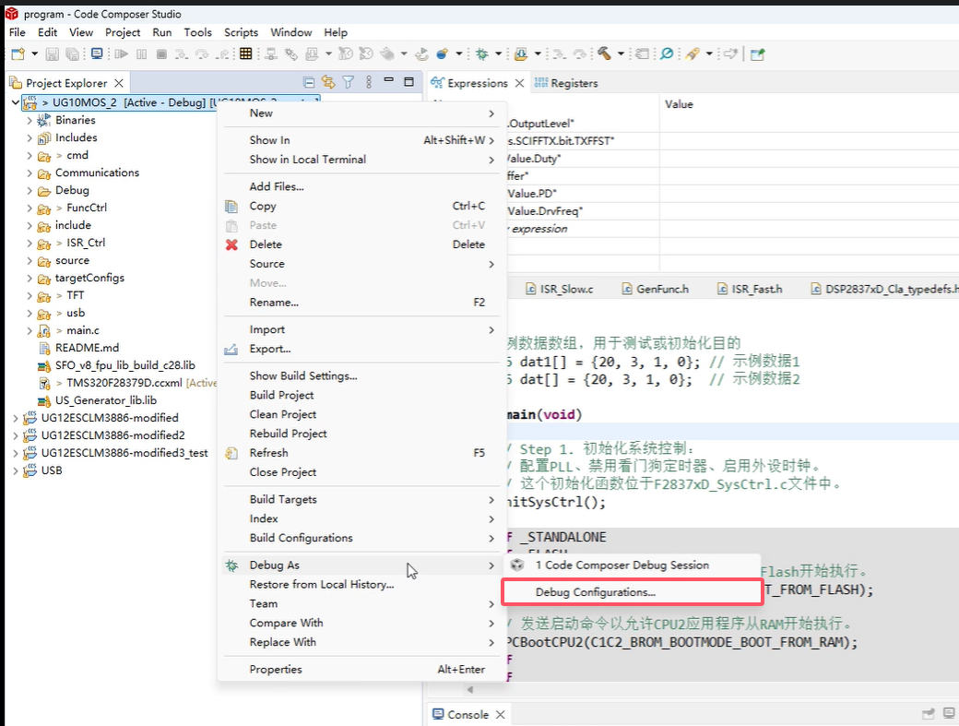

1. 新创建一个Debug调试工程，复制粘贴报错程序的原本信息。

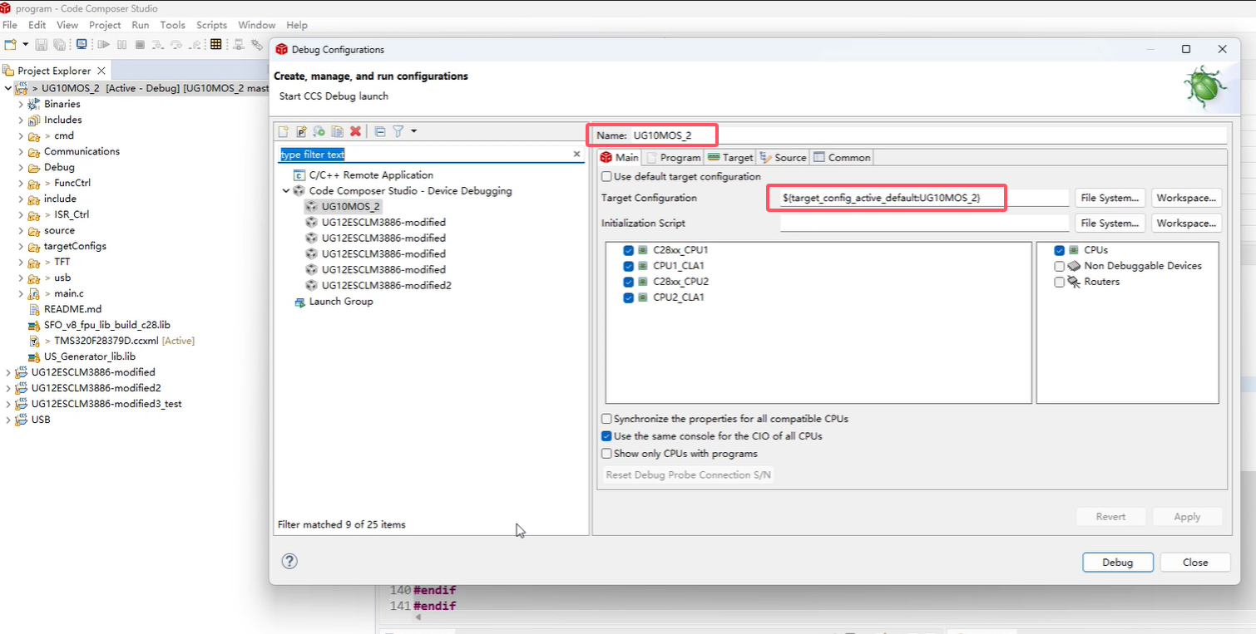

1. 在新创建的Debug调试工程中点击Program，选中报错程序。

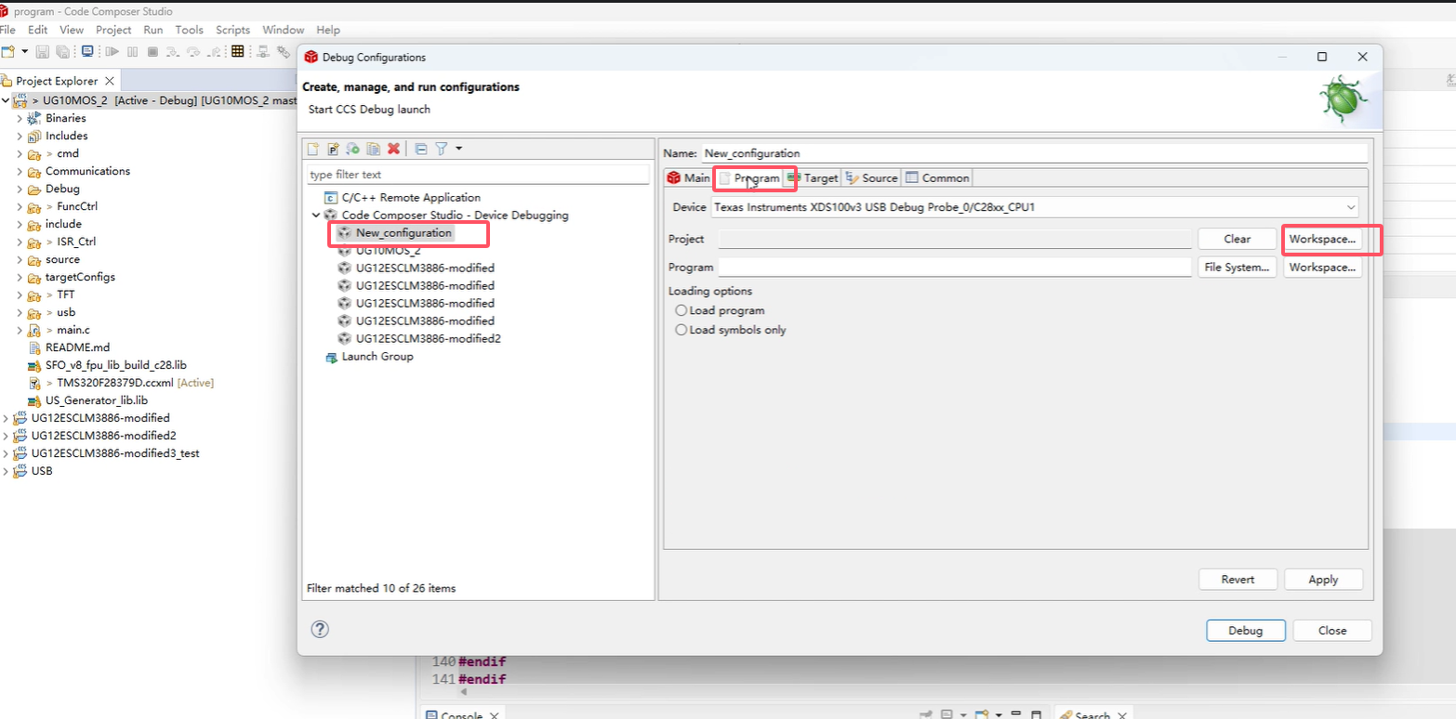

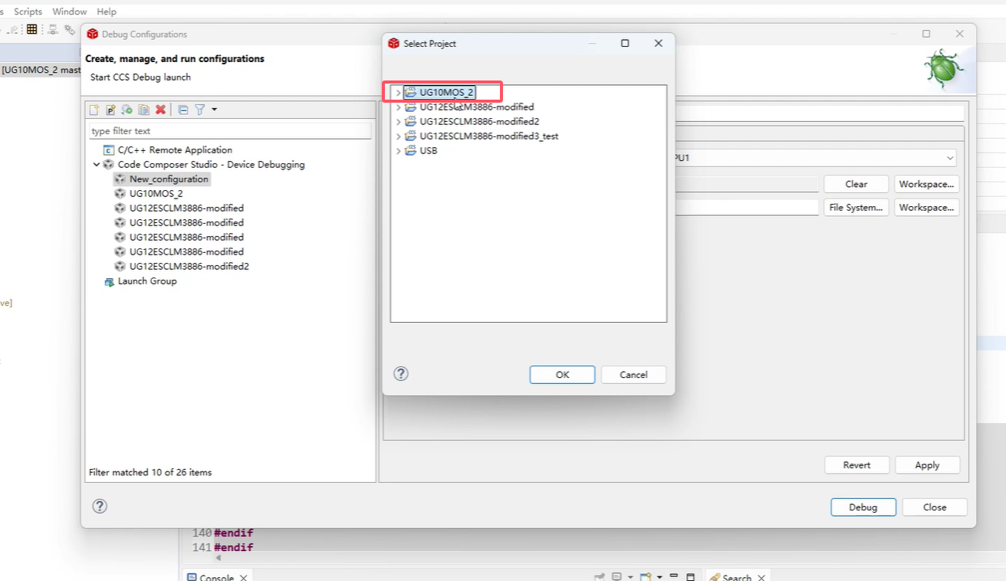

最后点击应用，删除原来的Debug工程文件，重新烧录程序就不会报错了。

详情请见视频